DIPLOMA DE APROVECHAMIENTO

LA AGENCIA PARA EL EMPLEO DE MADRID y en su nombre
Don JOSÉ ANIORTE RUEDA, en calidad de Gerente

CERTIFICA
Que D. / Dña. «NOMBRE» «APELLIDOS» con N.I.F./N.I.E. «DNI», ha realizado con aprovechamiento la actividad denominada "«ACTIVIDAD»" que contiene «HORAS» horas de formación, en modalidad presencial, durante la jornada del día «FECHA».


Firma Sello de Mainjobs:
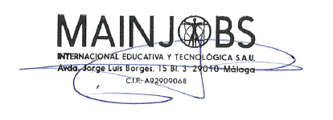
José Aniorte Rueda
Gerente Agencia para el Empleo


ITINERARIO O ESPECIALIDAD “«ESPECIALIDAD»”
Contenido
“CONTENIDO”

